PENERAPAN TERAPI INHALASI UAP AIR HANGAT DENGAN MINYAK KAYUPUTIH PADA ANAK
PENDERITA ASMA DI WILAYAH KERJA
PUSKESMAS PUTRI AYU KOTA JAMBI

PROPOSAL KARYA TULIS ILMIAH

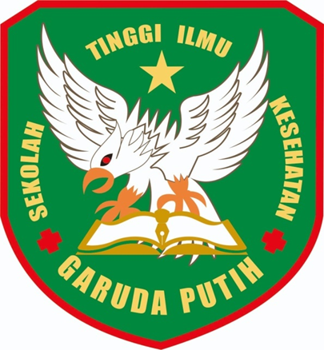

DISUSUN OLEH:

AMRAN HIDAYAT
2020.21.1574

PROGRAM STUDI D – III KEPERAWATAN SEKOLAH TINGGI ILMU KESEHATAN GARUDA PUTIH JAMBI
TAHUN 2022

